16:Main System Flow Diagram

:رسم مخطط التدفق الفرعي للتعامل مع حالات الخطاء
1. أخطاء إدارة المستخدمين (User Management Errors)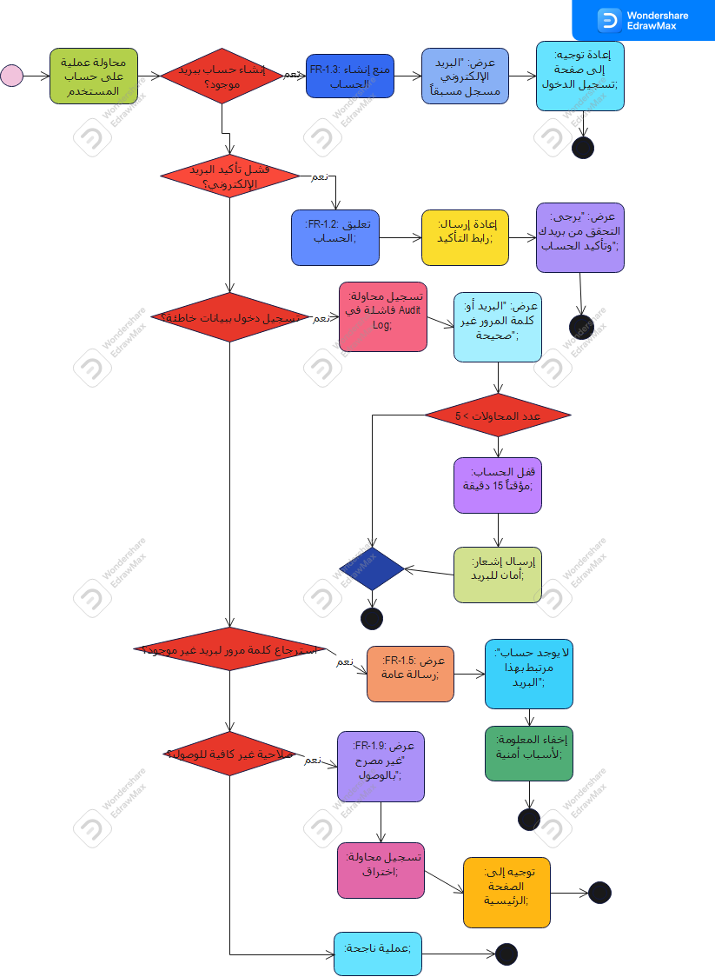

2. أخطاء المخزون والسلة (Inventory & Cart Errors)
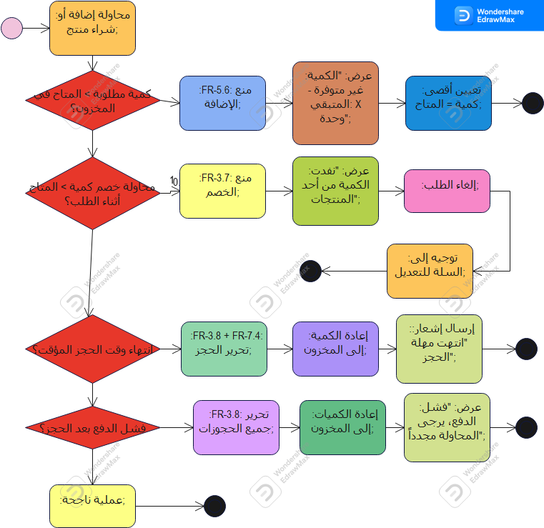

3. أخطاء البحث والتصفح (Search & Browsing Errors)
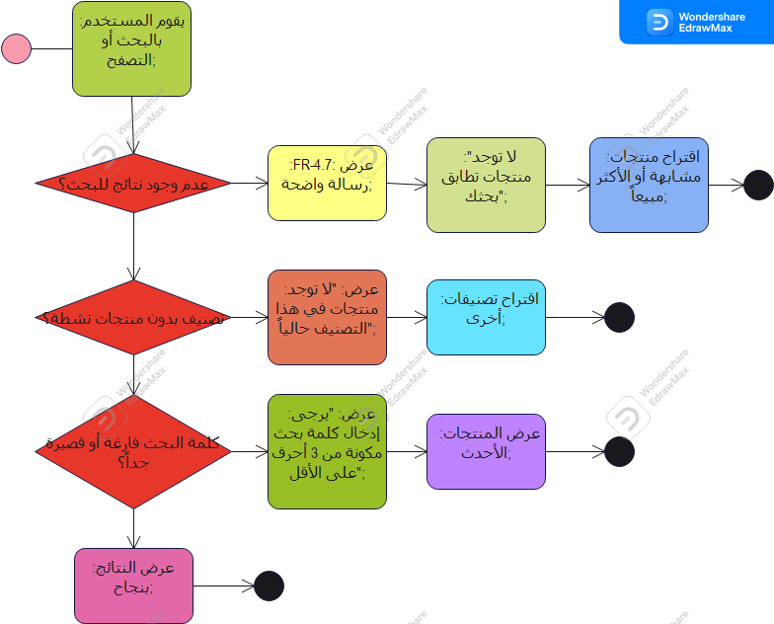

4. أخطاء الكوبونات (Coupon Errors)

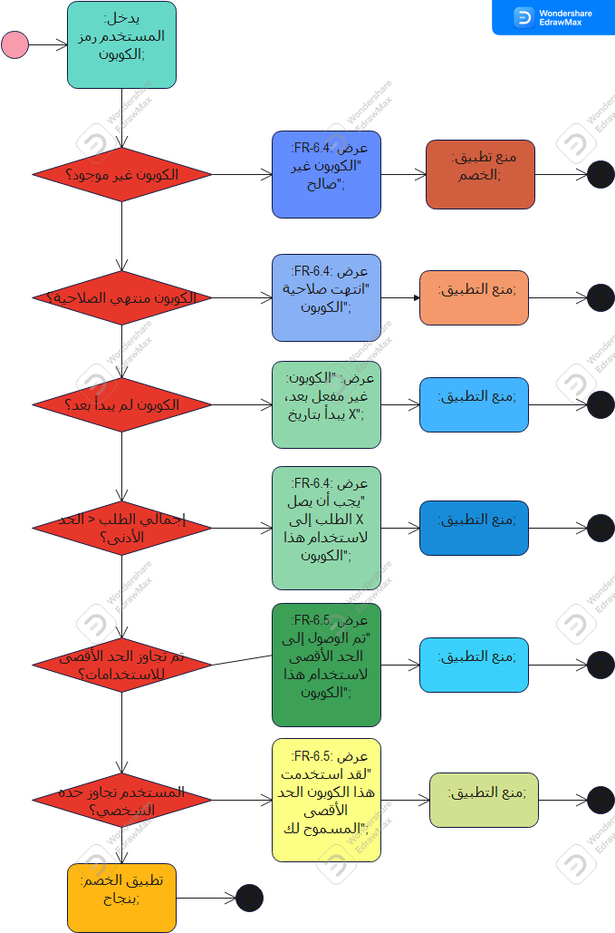

5. أخطاء الدفع والتوصيل (Checkout & Delivery Errors)

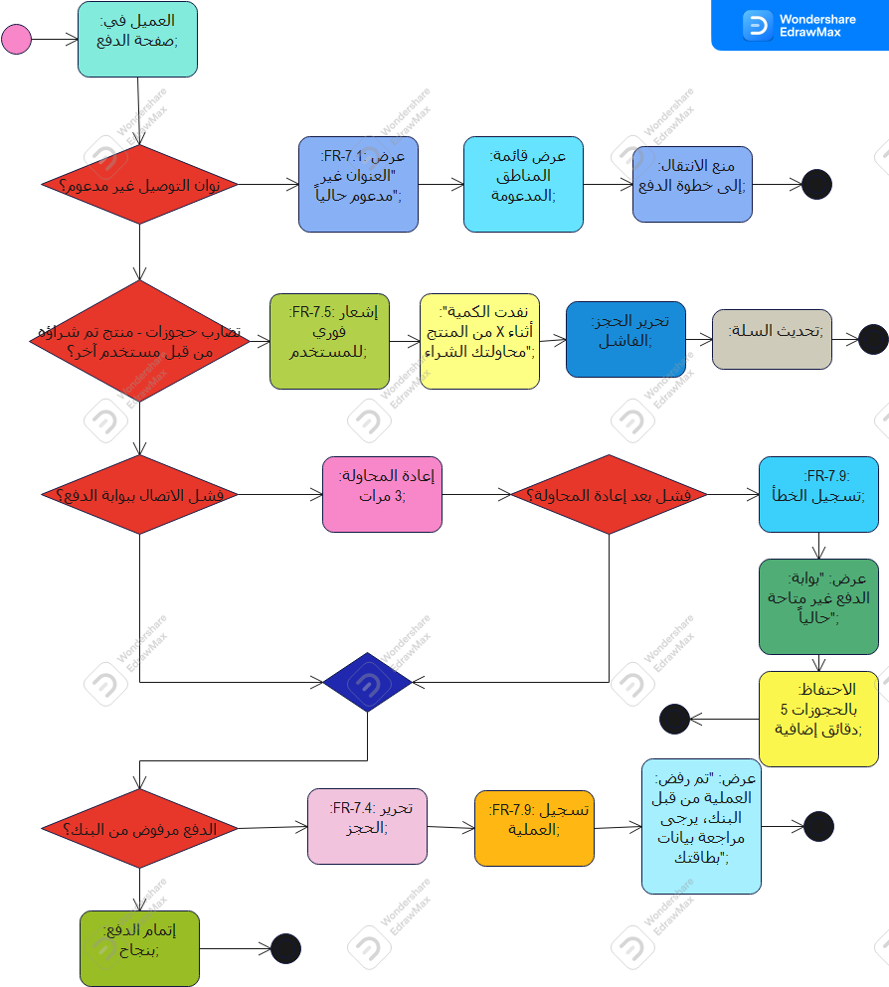

6. أخطاء الطلبات والتعديلات (Order Modification Errors)
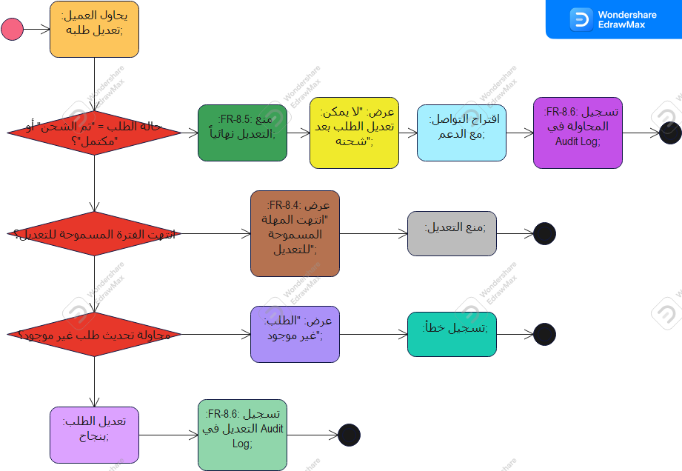

7. أخطاء التقييمات والاسترجاع (Reviews & Returns Errors)
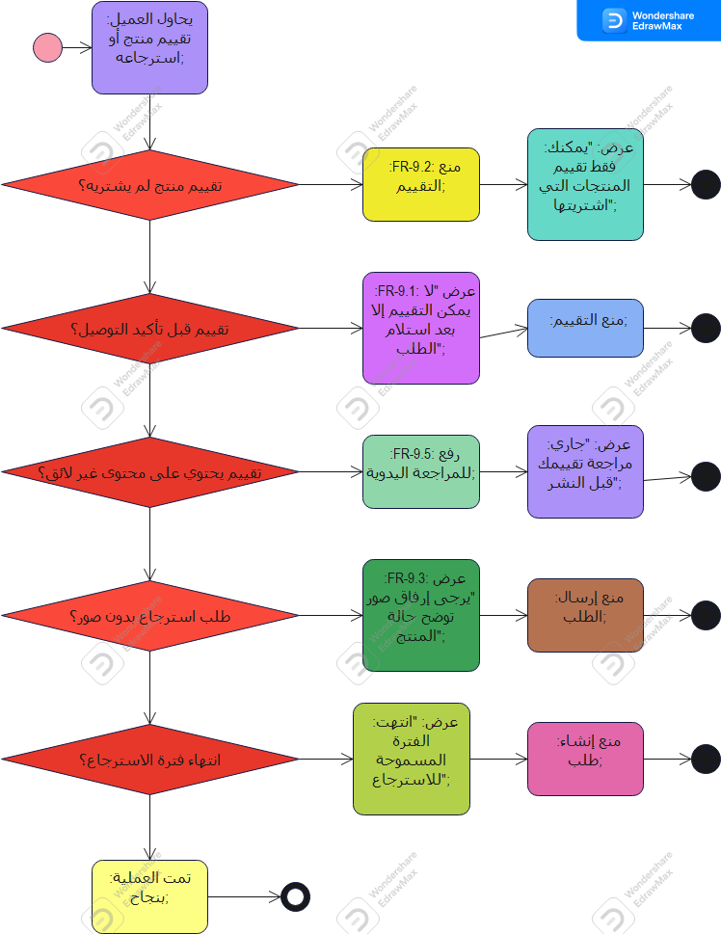

8. أخطاء الجلسات والأمان (Session & Security Errors)

